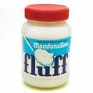
Refrigerio

Ingredientes:

Malvavisco enlatado (vea dibujo)
Galletas de azúcar
Uvas

Preparación:

Corte las uvas a la mitad

Explicación:

Deje que los niños unten las galletas con el malvavisco. Luego, deben dibujar un vestido en la galleta con las uvas. Recuerde a los niños que Lidia vendía vestidos de púrpura.

